实验报告三
学 号 | 24020007135 | 姓名 | 吴虹霖
专业班级 | 24计算机科学与技术 | 课程名称 | 离散数学II实验
学 期 | 2025秋 | 任课教师 | 曹媛
完成日期 | 2026.01.01 | 上机时间 | 周二三四节
实验名称 | 城市交通网络中绕路方案的分析与规划

实验目的
- 掌握无向连通图生成树和总个数的求解方法
- 掌握基本回路系统和环路空间的求解方法
- 了解生成树、环路空间在城市交通规划（如最小必要路网、绕行方案规划）中的实际应用 。

二、实验要求
1.图结构建模：利用邻接矩阵描述交通网络，并按行序标定边。
2.构建最小必要网路：在交通网络中构建一棵生成树，并给出其相邻矩阵。
3.稳健性分析：计算所有不同的生成树总数，评估交通网络的冗余可靠性。
4.绕行方案规划：求解基本回路系统作为“最小绕行单元库”，并进一步求解环路空间以规划所有可能的绕行方案。

三、实验内容及步骤
1. 需求与概要设计
1.1输入形式：无向简单连通图G的n*n邻接矩阵。
1.2程序功能：
1.自动标定边：按照从上到下、从左到右的顺序识别边并命名
2.枚举生成树：利用全组合结合并查集判断连通性，筛选所有生成树。
3.回路分析：基于选定的生成树T，通过 DFS 寻找添加弦后的唯一路径，构建基本回路
4.空间构建：对基本回路进行对称差（异或）运算，生成完整的环路空间。
2.详细代码实现（核心算法）
2.1 生成树搜索算法：通过 itertools.combinations 选取n-1条边，利用并查集判断是否构成无环连通图：
01  02  03  04  05  06  07  08  09  10 | 01 02 03 04 05 06 07 08 09 10 # 核心片段：筛选生成树 for subset in itertools.combinations(all_edges, n - 1): ds = DisjointSet(n) valid_tree = True for e in subset: if not ds.union(e['u'], e['v']): # 存在环则非树 valid_tree = False break if valid_tree and ds.count == 1: # 边数正确且连通 spanning_trees.append(subset)

2.2环路排序优化：为了使输出符合物理路径逻辑，实现了路径排序函数get_ordered_cycle_string，将无序的边集合转换为顺时针或逆时针排列的字符串。

实验结果
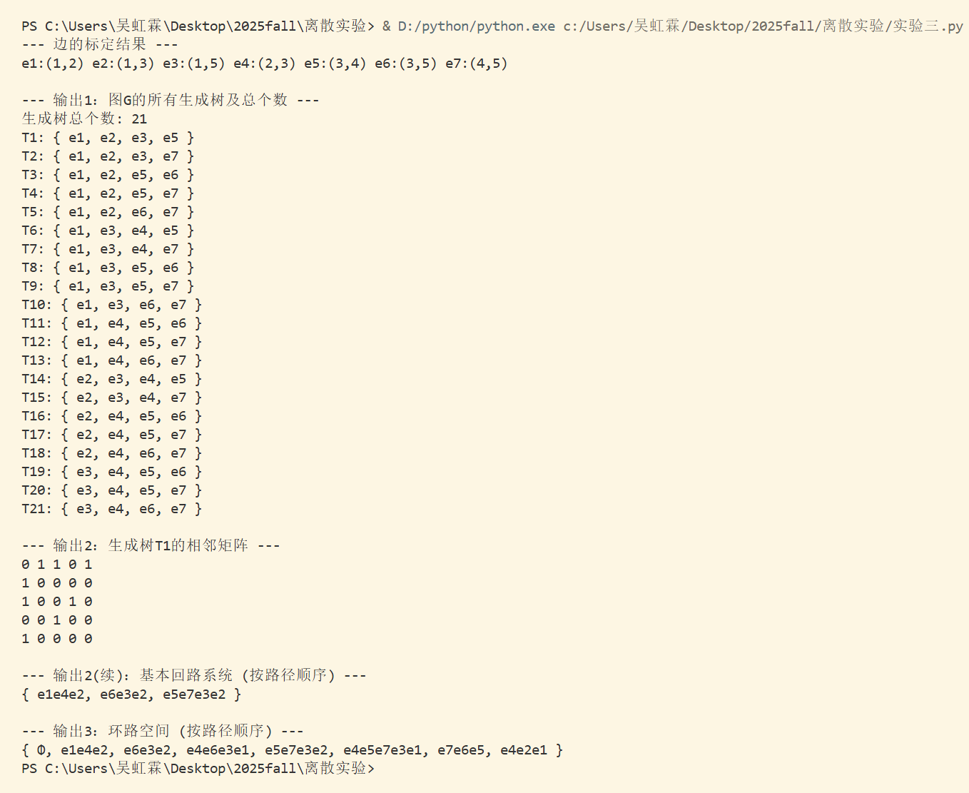

五、实验总结
1.通过并查集优化了生成树的判定效率。
2.解决了环路输出无序的问题，通过路径排序使结果符合实际交通绕行逻辑。
3.掌握了如何利用图论算法解决实际的城市交通稳健性分析问题

